**Universidad Politécnica Salesiana**



**Nombre:**

David Andrés Morales Rivera.

**Tema:**

Prueba 1.

**Asignatura:**

Simulación.

**Docente:**

Ing. Diego Quisi.

**Fecha:**

Cuenca, mayo de 2021.

* **Generar graficas para entender y procesar los datos:** 
  + **Generar graficas y reportes del total de personas vacunadas.**
  + **Generar grafico de pie por fabricante de la vacuna.**
  + **Generar histogramas de vacunas por mes de llega y fabricante.**
* **Generar un reporte parametrizado que pueda ingresar los datos de las fechas inicio y fin para obtener la información de las graficas vistas en el primer punto.**

Con la implementación de papermill se procedió a parametrizar el cuaderno de jupyter, para poder tener una fecha de inicio y fin en la generación de reportes y graficas del punto 1, a continuación, uno de los experimentes:

Fecha de inicio: 2021-02-01

Fecha de Fin: 2021-03-12

* + Personas vacunadas

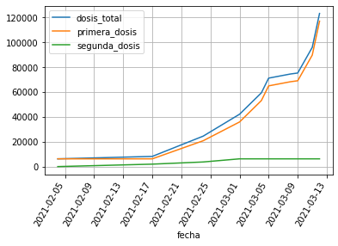

* + Fabricantes de vacunas

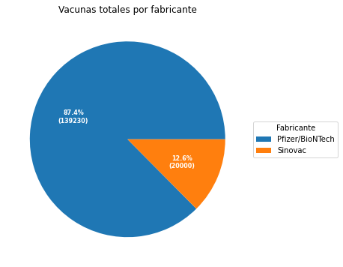

* + Vacunas por mes de llegada y fabricante

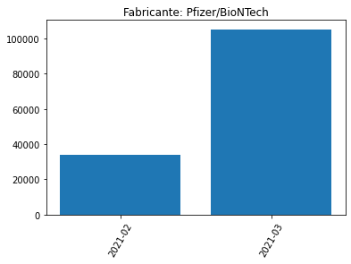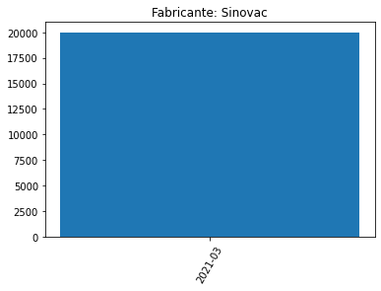

* **Generar un modelo matemático de predicción basado en regresión, de los procesos de vacunación en base al numero actual de vacunados (1 y 2 dosis) y a la llegada de nuevas vacunas.**

Para este punto se tomaron todas las fechas, para que los modelos se entrenen de una buena manera.

Realice dos regresiones, la lineal y random forest que es una técnica de aprendizaje automático supervisada basada en árboles de decisión.

Los resultados para la 1ra y segunda 2da dosis fueron los siguientes:

**Regresión Lineal**

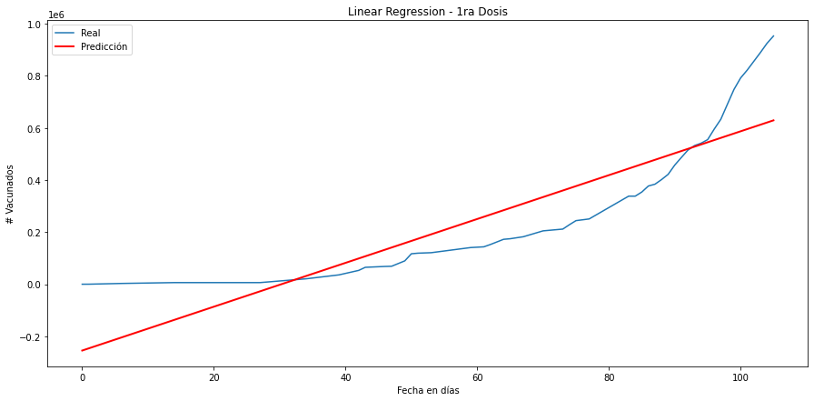

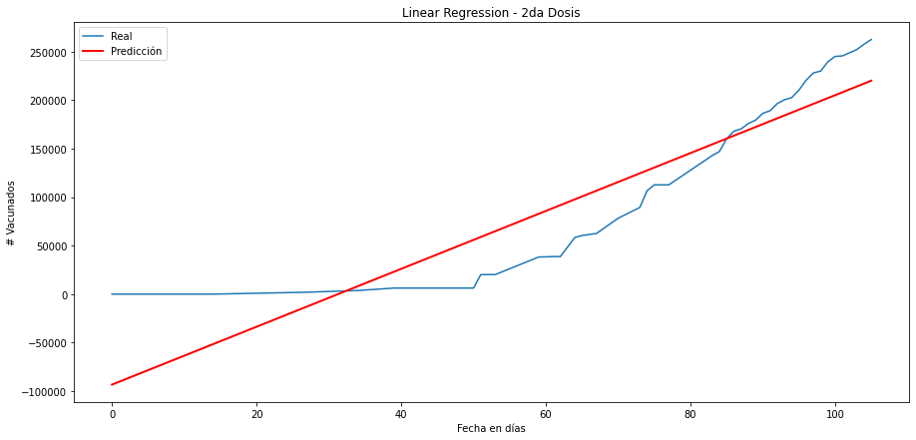

**Regresión Random Forest**

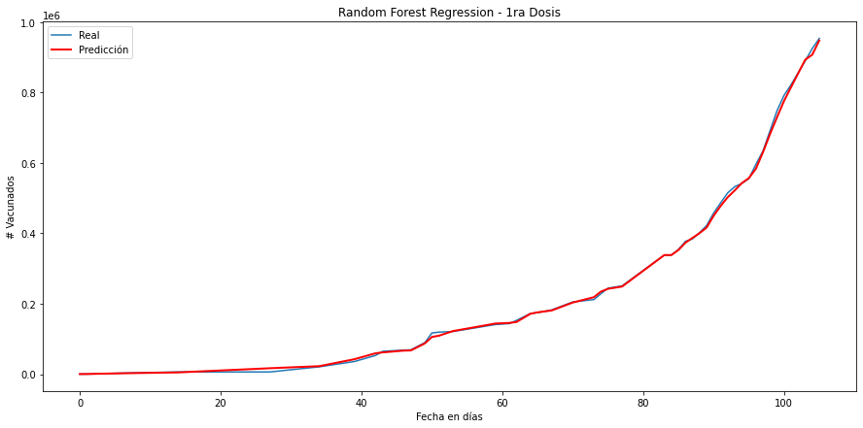

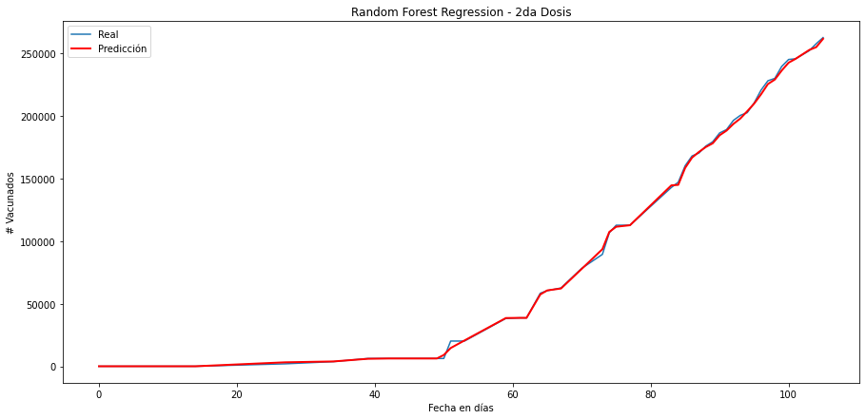

* **Desarrollar y generar un proceso de comparación con al menos dos países (1. Latinoamérica, 1. Europa).**

De la misma manera se realizo una regresión random forest para poder comparar los datos reales y las regresiones:

Los países que seleccione son Perú y Portugal, de la misma manera se realizo para las primeras y segundas dosis.

**Datos reales**

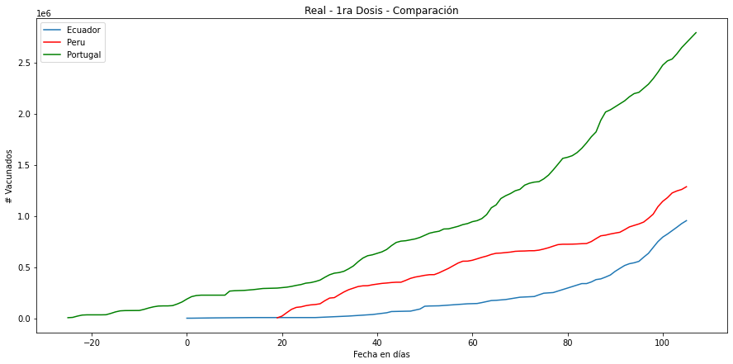

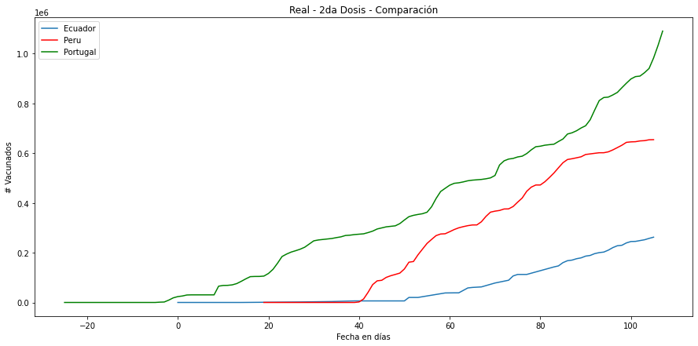

**Datos de las regresiones**

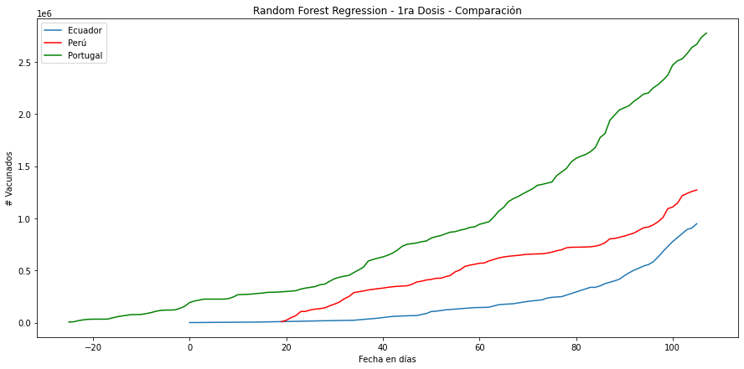

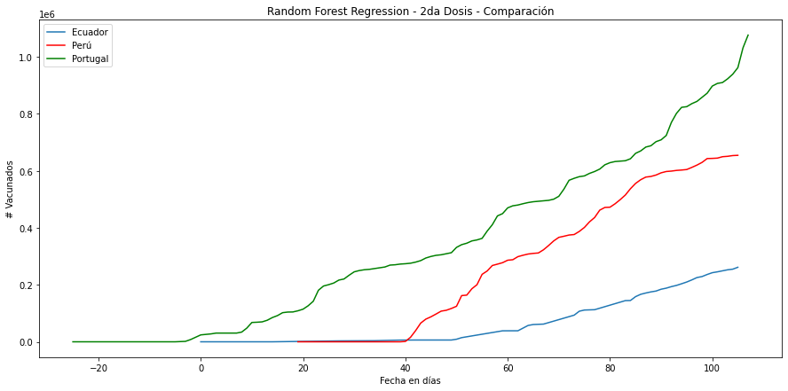

* **Identificar cual es la fecha tentativa en la que todos los ecuatorianos podrán ser vacunados con las dos dosis.**

La población ecuatoriana (17.37 millones), estará inmunizada en su totalidad (regresión lineal) el día 2037-01-31 00:00:00

**Obtener los siguientes análisis:**

* + **Cual tiene una mejor predicción.**

El modelo random forest se ajusta mejor a los datos que el modelo lineal, Esto se debe a que mejora en la generalización que consigue compensando los errores de las predicciones de los distintos árboles de decisión. Para asegurarnos que los árboles sean distintos, lo que hacemos es que cada uno se entrena con una muestra aleatoria de los datos de entrenamiento

* + **Ventajas y desventajas de los modelos.**

La desventaja del modelo lineal es que no considera errores y se vuelve creciente conforme al tiempo, ya que tiene definida una tangente, y como su nombre lo dice es lineal, no sufre ningún cambio respecto al tiempo.

La ventaja del modelo random forest es que se acopla a los datos reales, sin embargo, la desventaja en este experimento fue que no se cuentan con los datos suficientes para predecir la fecha en la que la totalidad de la población ecuatoriana sea inmunizada.

**Opinión**

Es interesante crear modelos que se ajusten a la realidad actual del mundo y del país, con esto surgen ideas de la realidad que se esta viviendo y se puede tomar conciencia de las diferentes situaciones políticas de cada país. Con este análisis nos podemos dar cuenta la mala gestión que se esta teniendo en la vacunación frente a otros países.

**Conclusiones**

Es importante elegir el modelo de regresión adecuado para el análisis que se quiere dar, en este caso el modelo random forest nos puede decir a corto plazo cual va a ser el numero de vacunas, sin embargo, para el largo plazo este modelo no satisface las necesidades ya que random forest trabaja como árbol, esto nos sirve para clasificación.

**Recomendaciones.**

Se recomienda esperar a que pasen los días para poder tener mas información a cerca de las vacunas dentro del país, con esto se podrá predecir con el modelo random forest el total de vacunados con un margen de error bajo.